Система уроків із теми «Спільнокореневі слова»

Вч.Дідик М.І.

Думку про необхідність диференційованого підходу до навчальної діяльності школярів не раз висловлював у своїх працях В.О. Сухомлинський:

« До кожного учня треба підійти,побачити його труднощі,кожному необхідно дати тільки для нього призначене завдання.»

Диференційоване навчання передбачає індивідуальний підхід до окремих учнів/груп учнів/залежно від ступеня їх підготовленості і пізнавальних можливостей з метою засвоєння програмного матеріалу.

Учитель у класі утворює дві або три динамічні групи, використовуючи методику розвиваючого навчання.

На уроці утворюються такі умови, при яких учень має можливість сам підібрати посильне завдання,чим забезпечується гуманне ставлення до кожного вихованця.

Оцінюється,здебільшого,спільне завдання,оскільки учні знають, що різні види робіт пропонуються для того,щоб виконати успішно спільне завдання.

Можна здійснювати різні види диференційованого підходу. Один з них – багаторазове пояснення. При такій формі роботи відбувається умовний об’єктивний самоподіл на варіанти. Засвоєння навчального матеріалу відбувається в 4 етапи: виконання завдань за зразком; самостійно; виконання творчих завдань,спрямованих на вироблення вміння застосовувати набуті знання; виконання спільного завдання. Диференційоване навчання можна використовувати під час закріплення знань, умінь і навичок. Диференціювати можна також домашні завдання.

Пропоную для прикладів декілька уроків із власного досвіду до теми «Будова слова»

**Урок 1.**

**Тема** : Спільнокореневі слова і форми слова. Основа слова і закінчення змінних слів.

**Мета:** Ознайомити учнів із змістом розділу « Будова слова»; навчити розпізнавати спільнокореневі слова і форми слова; працювати над засвоєнням понять «основа слова» і «закінчення».

**Тип уроку**: урок засвоєння нових знань.

**Обладнання :** підручник «Українська мова»/5клас/, кодограма, таблиця, схеми, картки, ілюстрація «Підсніжники».

**Перебіг уроку**

**І.** Мотиваційний етап уроку.

**ІІ.** Актуалізація суб’єктивного досвіду і опорних знань.

І. Робота над загадкою на кодограмі.

Завдання. Виразно прочитати загадку, відгадати її і обґрунтувати відгадку.

Загадка.

У вінку зеленолистім,

У червоному намисті

Видивляється у воду

На свою хорошу вроду. /Калина/

2. Бесіда.

- Які слова незрозумілі вам у загадці?

- Що означає слово «врода»?

- Як можна назвати гілочку із калини?

- Розкажіть,що вам відомо з уроків народознавства про калину?

Так, калина – це один із символів України. Народ говорить : « Без верби і калини нема України».

* Який звук чуємо на початку слів «калина», «калинова»?
* - Так, звук [к].
* Якою буквою позначаються цей звук?
* Так, буквою «КА».

3. Написати рядок великої і малої букви : Кк.

4. Записати слова « калина», «калинова», визначити в них спільну частину.

5.Бесіда.

- Як називаються слова,які мають спільну частину «калин»?

- Так,спільнокореневими.

- Які знаєте частини слова?/Використання схем частин слова/.

**ІІІ.** Мотивація навчальної діяльності і повідомлення теми і мети уроку.

**ІV.** Сприймання і усвідомлення нових знань.

1. Робота з підручником. С….,параграф …, вправа …/усно/

2. Вправа /письмово/. Колективна робота. Багаторазове пояснення. Вихід на індивідуальну роботу.

І етап.

Варіант І. Вправа. Виписати з кожного ряду слів спочатку різні форми, а потім спільнокореневі слова /за зразком/.

Варіант ІІ. Вправа /робота аналогічна/. Учні працюють з учителем.

Перевірка. Слухають усі учні.

ІІ етап.

Варіант І. Вправа. Утворити словосполучення, визначити основу слова і закінчення / 6 словосполучень/.

Варіант ІІ. Робота за картками. Познач в поданих словах основу слова і закінчення. Склади і запиши речення з виділеним словом. Калина,калиною,на калині, калини,калину.

Перевірка,слухають усі.

ІІ етап.

* Чи спільнокореневі слова «кукурудза» і «кукурудзяна»? Чому? /ІІв./

ІІІ етап.

Варіант І. Вправа. /на розпізнавання співзвучних слів/. Усно.

Варіант ІІ. Вправа. /на розпізнавання співзвучних слів/. Усно.

Перевірка. Слухають усі учні.

ІV. Спільне завдання.

І. Читання ребуса. Підбір спільнокореневих слів та форми слова.

? ,, , 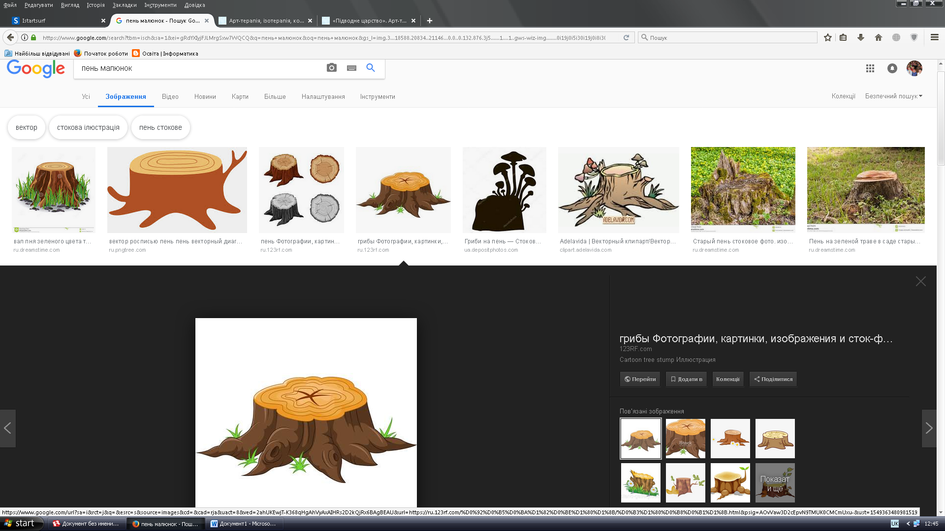

ІІ. Написати твір – опис котика за ілюстрацією та опорними словами.

Опорні слова/на таблиці/: м”якенькі, пухнастий,гострі, хвостик,кігті, тулуп, шерсть, лапки.

Вживати в тексті спільнокореневі слова : Мурчик, мурчить, муркотіння. До слова Мурчик усно підібрати форми слова. В тексті уникати вживання форм слова, замінюючи їх синонімами.

Перевірка. Слухають усі.

**IV.** Підсумок уроку і повідомлення домашнього завдання

/ по варіантах/.

Варіант І. Вправа. Переписати текст українською мовою, позначити корені в спільнокореневих словах.

Варіант ІІ. Робота за картками. Записати речення,підкреслити спільнокореневі слова, усно визначити форми слова.

Списати текст, підкреслити спільнокореневі слова, усно визначити форми слова.

Найрідніша нам та земля, яку ми сходили босими ногами. Мабуть, вона з росою, з теплом і духом своїм дає нам першу силу і назавжди стає рідною.

Людину прив’язує до певного місця на землі дім,де вона народилась, дерева,нею посаджені. (За В.Сухомлинським).

**Урок 2**

**Тема:** Спільнокореневі слова і форми слова. Тренувальні вправи.

**Мета**: повторити і узагальнити вивчене про спільнокореневі слова і форми слова. Навчити учнів розпізнавати практично. Вдосконалювати навички каліграфічного письма. Розвиток мовлення, мислення, збагачувати словниковий запас. Виховувати любов до рідної землі.

**Методична мета**: використання методу диференційованого навчання під час закріплення знань, умінь і навичок учнів.

**Тип уроку**: урок закріплення знань, умінь і навичок.

**Обладнання**: проектор, таблиці, динамічні таблиці, кодограми, ілюстрації, картки.

**Перебіг уроку.**

**І.** Актуалізація суб’єктивного досвіду і опорних знань.

**ІІ.** Мотивація навчальної діяльності і повідомлення теми і мети уроку. На попередніх уроках ми познайомилися із спільнокореневими словами і формами слова. Сьогодні будемо вчитися практично розпізнавати спільнокореневі слова і форми слова.

Запишіть дату,тему уроку.

**ІІІ.** Закріплення знань, умінь і навичок.

І. Робота над загадкою.

Загадка.

На тоненьких ростуть ніжках,

А тому злегка тремтять.

А як вітер дуже віє,

То,здається, задзвенять. /Дзвіночки/

Прочитати загадку, відгадати і сказати, чому така відгадка.

-Так, дзвіночки. А чому?

ІІ. Бесіда.

* Який звук чуємо на початку слова “дзвіночки”.
* - Так, звук [дз].
* Якими буквами позначається цей звук?
* Так, буквами «де», «зе»
* Напишемо рядок буквосполучення «дз»

2-1. Написання буквосполучень «Дз», «Дж».

2-2. Словникова робота. Пригадування слів із звуком /дз/ в різній позиції. Запис слів у зошит (дзижчати, дзвенькати, дзюрчить).

2-3. Фонетичний розбір слова «дзвіночки».

2-4. Складання речень із пригаданими словами. Запис кращого із речень, виконання синтаксичного розбору.

ІІІ. Бесіда на розпізнавання спільнокореневих слів і форм слова.

* Чи є в загадці і відгадці спільнокореневі слова?
* Так, це співзвучні слова.
* А які слова називаються спільнокореневими?

3-1. Робота за статичною таблицею. Прочитайте слова, чи можуть вони бути спільнокореневими? Чому?

* Так, це спільнокореневі слова.

Ліс

Лісовий

Лісник

лісосмуга

* А що таке форми слова?

3-2. Робота за динамічною таблицею. Учні здійснюють словозміну слова «вода». Записують у зошитах форми слова. ВОД -а – и- і.

Всі наступні завдання виконуються з урахуванням рівня засвоєння матеріалу учнями в два варіанти.

І етап.

Варіант І. Вправа. Прочитати текст. Виписати спільнокореневі слова. Знайти в тексті синоніми.

Варіант ІІ. Вправа. Переписати слова, позначити в них основу і корінь. Чи є спільним лексичне значення у кожної групи слів? /Колективна робота/.

Перевірка. Усі слухають.

ІІ етап.

Варіант І. Робота за таблицею.

Використовуючи малюнки,побудувати речення. Знайти в них спільнокореневі слова і поповнити ряд слів іншими спільнокореневими словами. Записати у зошити.

1. Шкільний….покликав усіх за парти.

Дзвінко

Джерела

джмеля

2.З-під каменя било дзвінке … .

3. Сердитий … кружляв над квіткою.

Варіант ІІ. Робота над таблицею.

Використовуючи малюнки, побудувати речення. До слова «дзвіночки» підібрати форми слова і записати.

1. На шкільній ділянці діти виростили ….. .

Кукурудзи

Бджола

Дзвіночків

2. Працелюбні …. збирають мед.

3. У полі розквітли сині… .

Перевірка. Слухають усі учні.

Додаткові запитання.

* Чи спільнокореневі слова «дзвінок», «дзвінка», «дзвіночки»? Чому?

Варіант І. Вправа. Подано деформовані речення. Потрібно правильно їх побудувати, спостерігаючи за роллю закінчень.

Варіант ІІ. Вправа. Утворити словосполучення. Визначити основу і закінчення/4 словосполучення/.

Перевірка. Усі слухають.

**IV** етап. Спільне завдання. Скласти твір – мініатюру «Перші квіти» за ілюстрацією «Підсніжники». По можливості ввести в текст подані слова: весна, навесні, весняне, весною, веснянки. Підкреслити спільнокореневі слова.

Перевірка. Слухають усі учні.

**V** етап. Систематизація і узагальнення знань.

Бесіда.

1. Що визначається у розділі «Будова слова»?

2. Чим відрізняються спільнокореневі слова від форм слова?

3. Із чого складається основа слова?

4. Відгадайте загадки.

Нас слова міняють часто,

І,звичайно, це – на щастя,

Бо,якби ми не мінялись

То слова б не поєднались. /Закінчення/

Якщо в слові неодмінно

Є його частина змінна,

То є й та,що не зникає,

Як її ми називаєм? /Основа слова/

**V.** Підсумок уроку і повідомлення домашнього завдання.

**Урок 3**

**Тема:** Корінь, суфікс, префікс і закінчення – значущі частини слова/ морфеми/.

**Мета:**  Домагатися засвоєння учнями значення значущих частин слова; вдосконалювати вміння визначити в словах морфеми.

**Тип уроку** : урок засвоєння знань.

**Обладнання :** підручник, кодограми, плакат із скоромовкою, картки із словами « переказ», «записи», орфографічні словники.

**Перебіг уроку**

І. Мотиваційний етап уроку.

ІІ. Актуалізація суб’єктивного досвіду і опорних знань.

1. Робота над скоромовкою. Виразне читання вчителем. Читання мовчки. З’ясування значення слів.

Виразне читання учнями. Читання напам’ять тричі.

Летить орлиця – крила розкрила.

Крила орлині великі.

ІІ. Бесіда.

- Який звук часто повторюється в скоромовці? /р/.

- Якою буквою позначається цей звук? Буквою «ер».

3. Написання букви великої і малої/рядок/ : Рр.

4. Написання скоромовки.

5.Визначення в скоромовці спільнокореневих слів та форм слова.

Крім кореня і закінчення, ще про які частини слова ми будемо говорити сьогодні на уроці? Відгадайте.

Загадка

Ми віддавна й віками,

Чесно дружимо з майстрами.

Які вміють так нас вчити,

Щоб нові слова створити. /Суфікси. Префікси/

-Так,це суфікси і префікси. А чому ви так гадаєте?

**ІІІ**. Мотивація навчальної діяльності і повідомлення мети і теми уроку.

**IV**. Сприймання і усвідомлення нових знань.

І. Самостійна робота над кодограмою. Ознайомлення з текстом./4хв/.

«Будматеріали слова», з’ясування лексичного значення слова «морфема».

Завдання.

* Які ви знаєте морфеми?
* Чому автор називає морфеми «будматеріалами слова»?
* Чи можна цим словом назвати закінчення?

«Будматеріали» слова.

Із яких же «будматеріалів» роблять слова?

Існують особливі елементи мови, що називаються морфемами. Морфеми – це не що інше, як відомі всім із шкільного навчання корені, суфікси, префікси і закінчення слів. « Будматеріалами слова» є словотворчі морфеми мови / суфікси і префікси, а також корені і основи слів/. Шляхом їх різноманітного поєднання і створюються нові слова.

* Так, морфема – це найменша значуща частина слова/ корінь,суфікс, префікс,закінчення/.
* Вихід на індивідуальну роботу.

І етап.

Варіант І. Випишіть з орфографічного словника слова з коренями, що звучать однаково,але мають різне значення: - літ-, -гор-,

З двома словами складіть речення./Кожного по 4,тобто 8 слів/

Варіант ІІ. Вправа. Прочитати текст, добрати заголовок. Списати,позначаючи корінь у спільнокореневих словах і вставляючи пропущені букви /робота з учителем/.

Перевірка. Слухають усі учні.

ІІ етап.

Варіант І. Вправа. Переписати текст. Позначити префікси у словах.

Варіант ІІ. Виписати з орфографічного словника слова з коренями,що звучать однаково,але мають різне значення. З двома словами скласти речення.

Перевірка. Усі слухають.

ІІІ етап. Спільне завдання.

Творчий диктант

Вставити пропущені слова, подані в довідці,зробити їх морфемний розбір /графічно/.

Батьківщина – це твоє ….. слово. Знай,бережи, збагачуй велике духовне надбання свого народу – рідну …. Мову. Вона живе в ….. піснях твого народу.

/За В.Сухомлинським/.

Довідка: рідне, українську, прекрасних.

**V**. Систематизація і узагальнення знань.

І. Бесіда.

- Що таке морфема?

-Які ви знаєте морфеми?

ІІ. Мовна гра «Відгадай слово».

префікс слова «переїзд»

корінь слова «казати»

або

префікс слова «закрити»

корінь слова «писати»

закінчення слова «книги». /Переказ, записи/.

**VI**. Підсумок уроку і повідомлення домашнього завдання.